
SUPER.INTENDENCIA DELS1STEMAFINANCIERO

FECHA: 01/03/2023
Versión pública según Art. 30 LAIP.

Por supresión de información confidencial. Art. 24 Lit. c. LAIP.

SSF 2023
ORDEN DE COMPRA No. 66

PROVEEDOR: PROMUEVE EL SALVADOR, S.A. DE C.V.
NIT: xxxxxxxxxxxxxxxx
UNIDAD SOLICITANTE: DIRECC. DE COMUNICACIONES Y EDU. FINANCIERA
ADMINISTRADOR O.C.: MAYRA BERNAL

(1475)

REQUERIMIENTO No. 101/2023
ANALISTA: ALDO LÓPEZ

FAVOR SUMINISTRAR LO SIGUIENTE:
BIEN X SERVICIO

CANTIDAD | CODIGO | DESCRIPCION COSTO | UNITARIO | COSTO TOTAL
1 | 410601 | GASTOS EN EVENTOS | 0.0000 | 0.00
 |  | ADQUISICION DE BANNER PARA IDENTIFICACIÓN DE LOS SERVICIOS DE EDUCACIÓN FINANCIERA Y ATENCIÓN AL
 |  | USUARIO, DE ACUERDO A ESPECIFICACIONES TÉCNICAS, SEGUN SIGUIENTE DETALLE:
3 | 410601 | GASTOS EN EVENTOS | 50.0000 | 150.00
 |  | ESTRUCTURA X BANNER, DE LONA CON IMPRESIÓN A FULL
 |  | COLOR AL TIRO, CON ESTRUCTURA INCLUIDA, GROSOR DE 13 ONZ, IMPRESION FULL COLOR AL TIRO, CON MEDIDAS DE 0.80 X 2.00 MTS.
1 | 410601 | GASTOS EN EVENTOS | 0.0000 | O.DO
 |  | LUGAR DE ENTREGA: SUPERINTENDENCIA DEL SISTEMA
 |  | FINANCIERO, ANTIGUO CUSCATLAN, LA LIBERTAD EN
 |  | COORDINACIÓN CON EL ADMINISTRADOR DE ORDEN DE COMPRA.
 |  | TIEMPO DE ENTREGA: PARA EL DÍA MIERCOLES 1 DE MARZO DEL 2023

SON: CIENTO CINCUENTA US DÓLARES 00/100
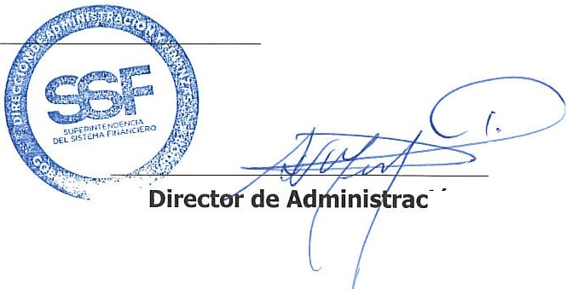
TOTAL:
150.00
ORIGINAL
ión y Finanzas

